Информация

об итогах работы с обращениями граждан, поступивших
в Администрацию города Обнинска
в 1 полугодии 2014 года

Поступившие в Администрацию города обращения граждан являются важным индикатором состояния соблюдения прав граждан в городе Обнинске, настроения людей. Изучение обращений, а также их статистический анализ по различным параметрам позволяют определить проблемные точки, требующие решения и особого внимания Администрации города.
В отчетном периоде в адрес главы Администрации города поступило 652 (-120 к 1 полугодию 2013 года) обращения, что на 15,5 % меньше, чем за аналогичный период прошлого года, из них: 259 (или 39,7%) просьб поддержано, в том числе в 220 обращениях приняты меры, не поддержано в 17 (или 2,6%) случаях, даны разъяснения по 255 (или 39,1%) обращениям, 121 обращение находится в работе.
Обращения поступали по различным каналам: доставлялись лично заявителями – 246 (или 37,7%), почтовыми отправлениями – 210 (или 32,2%). На 9,8% увеличилось количество обращений, поступивших в форме электронного документа: 196 (или 30,1%) – 1 полугодие 2014 , 157 (или 20,3%) – 1 полугодие 2013. Эта форма обращения становится все популярнее среди населения.
При сравнении статистических показателей за аналогичные периоды 5 лет можно отметить, что наметилась тенденция уменьшения числа обращений. Период 1 полугодие 2014 года стал наименьшим по сравнению с аналогичными периодами последних 5 лет (Диаграмма 1).

Диаграмма 1
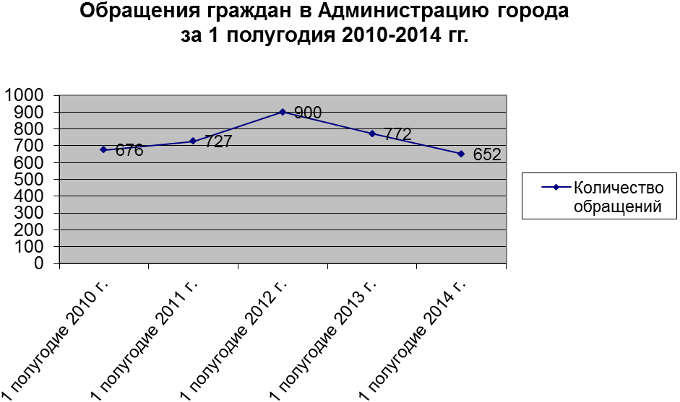

Значительная часть корреспонденции зарегистрирована в апреле 143 (или 21,9%) и мае месяце 133 (или 20,4 %), из них наибольшее количество обращений поступило по вопросам жилищно-коммунального хозяйства соответственно 70 (или 49%) и 63 (или 47,4%).

Тематика обращений граждан

Еще один срез статистического анализа представлен в таблице 1, в которой отражена тематика обращений граждан в разрезе направлений деятельности Администрации города. Анализ проведен в сравнении с обращениями за 1 полугодие 2013 года. Таблица 1 показывает заметное снижение количества обращений почти по всем направлениям деятельности Администрации города.

Таблица 1
№ п/п | Тематика обращений | 1 полугодие 2014 |  | 1 полугодие 2013
№ п/п | Тематика обращений | Всего | В % отношении | Всего | В % отношении
1. | Земельные правоотношения | 112 | 17,2 | 110 | 14,2
2. | Транспорт и связь | 21 | 3,2 | 18 | 2,3
3. | Жилищные вопросы, индивидуальное жилищное строительство | 43 | 6,6 | 68 | 8,8
4. | Вопросы коммунального хозяйства, в т.ч. оплата жилья и коммунальных услуг | 173 | 26,5 | 240 | 31,1
5. | Вопросы строительства, ремонта дорог и мостов | 112 | 17,2 | 186 | 24,1
6. | Вопросы торговли и общественного питания | 10 | 1,5 | 3 | 0,4
7. | Вопросы социальной защиты | 65 | 10 | 105 | 13,6
8. | Вопросы трудоустройства, увольнение с работы, организация и охрана труда, оплата труда | 9 | 1,4 | 16 | 2,1
9. | Экология и природопользование, благоустройство территорий | 88 | 13,5 | 132 | 17,1
10. | Паспортизация и прописка,  безопасность и правопорядок,  другие вопросы | 19 | 2,9 | 26 | 3,4

Анализируя данные, представленные в таблице 1, можно получить информацию о наиболее острых проблемах, волнующих жителей города.

В течение 1 полугодия 2014 года в Администрацию города поступали обращения самого различного характера. В одних из них граждане жалуются на действия (бездействие) работников коммунальных служб, в других просят что-то разъяснить или в чем-то посодействовать, в третьих излагают свои предложения по поводу того, как улучшить работу Администрации города или муниципальных предприятий.
В общем списке тематики обращений, как и в 1 полугодии 2013 (240 или 31,1%), бесспорное лидерство отведено проблемам жилищно-коммунального хозяйства -173 (или 26,5 %) – 1 полугодие 2014. Во многом это определяется большой изношенностью инженерных коммуникаций и старением многоэтажного жилого фонда. В своих обращениях граждане поднимали проблемы ненадлежащего содержания общедомового имущества, оплаты электроэнергии за общедомовые нужды, капитального ремонта многоквартирных домов за счет средств Фонда содействия реформированию жилищно-коммунального хозяйства, перерасчета платы за жилищно-коммунальные услуги, создании советов многоквартирных домов, переизбрания управляющей организации, выбора и регистрации ТСЖ, ремонта отопительной системы.
Практически на уровне аналогичного периода прошлого года осталось количество обращений по земельным правоотношениям 112 (или 17,2%) (1 полугодие 2013 – 110 (или 14,2%)), хотя процентное отношение увеличилось на 3%.
Тема этого блока состоит из вопросов:
- проведение межевания земельных участков
- утверждение схем расположения земельных участков;
- оформление в собственность земельных участков;
- нарушение границ земельного участка.
Среди существенных изменений можно отметить сокращение количества вопросов строительства и ремонта дорог со 186 (или 24,1%) до 112 (или 17,2%) Снижение составило на 74 (или 39,8%) или 6,9% в общем блоке вопросов.
Эти две темы занимают второе место в рейтинге проблем.
В этом блоке жители поднимали вопросы:
- ремонт дорожных покрытий;
- установка искусственных неровностей на автодорогах;
- ремонт тротуаров во дворах домов;
- расширение проезжей части дорог;
- организация дополнительных проездов;
- ремонт внутридворовых проездов.
На 3,6% снизились вопросы, касающиеся экологии и благоустройства города – 88 (или 13,5%) – 2014 и 132 (или 17,1%) – 2013. Этот объем занимает третье место.
Вопросы этой темы:
- уборка мусора с территорий парков, лесных массивов и городских улиц;
- перенос места сбора ТБО;
- экологической ситуация в промзоне Мишково;
- сохранение Кончаловского леса:
- уборка поваленных деревьев;
- снос сухих и больных деревьев;
- сохранение Пойменного луга под Обнинском.
Со второго на четвертое место в рейтинге проблем переместились вопросы социального обеспечения, образования, здравоохранения, физической культуры и спорта,– со 105 (или 13,6%) до 65 (или 10%). Снижение составило 40 обращение (или 5,2 %).

Вопросы этой темы:
- социальное обеспечение, материальная помощь и льготы инвалидам труда и по общему заболеванию;
- выплата пособий на ребенка;
- работа государственных общеобразовательных школ;
- труд и занятость населения;
- обеспечение местами в детских дошкольных воспитательных учреждениях и оплата за них, конфликтные ситуации в образовательных учреждениях;
- запись на прием к участковым врачам;
- организация работы кабинета флюорографии и УЗИ;
- развитие дворового спорта;
- устранение недостатков и обеспечение безопасности в зале художественной гимнастики;
- проведение спортивных мероприятий.
Жилищные вопросы как и предыдущее полугодие остались на пятом месте, но вместе с тем количество их снизились на 2,2% - 1 полугодие 2014 – 43 (или 6,6%), 1 полугодие 2013 – 68 (или 8,8%.).
Жилищные проблемы включают в себя вопросы;
- переселение из аварийных домов и ветхих домов;
- вопросы лиц, имеющих право первоочередного получения жилья;
- выделение жилья молодым семьям;
- улучшение жилищных условий.
Среди существенных изменений можно отметить увеличение количества обращений по вопросам торговли и общественного питания с 3 до 10 (с 0,4% до 1,5%). Вместе с тем увеличилось и число обращений граждан по вопросам пассажирских перевозок и дорожного автотранспорта (с 18 до 21 или с 2,3% до 3,2%). Этот блок занимает шестое место.
Данная тема включила в себя вопросы:
- о несанкционированной лоточной торговли;
- о проверке торговых палаток;
- о качестве предоставления услуг ателье;
- о сохранении торгового центра.
Снизилось количество вопросов, касающихся труда и занятости населения, если 1 полугодие 2013 – 16 (или 2,1%), то 1 полугодие 2014 – 9 (или 1,4%).

Более чем в 2 раза уменьшилось категория «Другие вопросы», в которую включены обращения о предоставлении справочной информации с 17 до 8 (с 2,2% до 1,2%).
Анализ социального состава авторов обращений показывает, что большинство из них относится к малоимущим слоям населения, среди них: и многодетные семьи (74), и ветераны, инвалиды Великой Отечественной войны (14), и сироты (6), и инвалиды различных категорий (30).

Результаты рассмотрения обращений граждан

Все обращения граждан, поступившие в Администрацию города, рассматривались в соответствии с Федеральным законом от 02.06.2006 № 59-ФЗ «О порядке рассмотрения обращений граждан Российской Федерации».

Из государственных органов поступило 179 обращений (Диаграмма 2).

Диаграмма 2
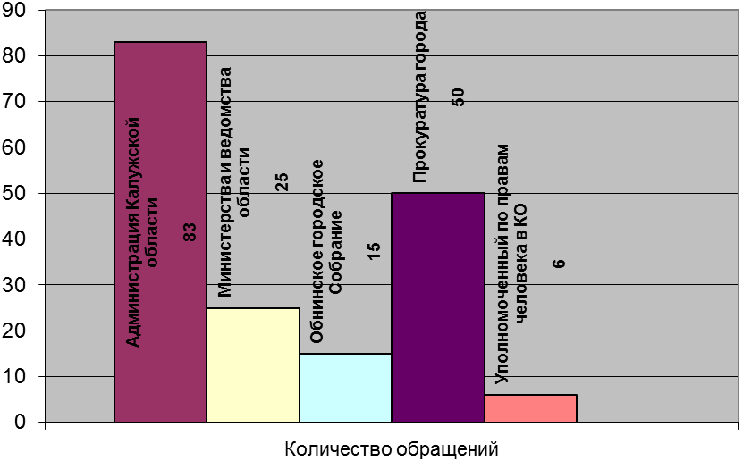

Анализ корреспонденции свидетельствует, что по-прежнему значительная часть вопросов, содержащихся в обращениях, поступивших в Администрацию города через правительственные и вышестоящие организации, находится в компетенции Администрации города. Однако многие заявители предпочитают сразу обращаться в вышестоящие органы, предполагая, что таким образом у них больше возможности решить свои вопросы положительно.

Данные, представленные в таблице 2, отражают результаты рассмотрения обращений граждан по каждой тематике.

Таблица 2

№ | Тематика обращений | Всего | Поддержано, в т.ч. меры приняты | Не поддержано | Разъяснено
1. | Земельные правоотношения | 87 | 47 | 5 | 29
2. | Вопросы пассажирских перевозок и дорожного движения автотранспорта | 19 | 11 | - | 8
3. | Предоставление жилья, индивидуальное жилищное строительство | 35 | 6 | 9 | 20
4. | Вопросы коммунального хозяйства, в т.ч. оплата коммунальных услуг | 148 | 78 | 1 | 69
5. | Строительство и ремонт дорог и мостов | 85 | 40 | - | 45
6. | Экология, природопользование и благоустройство | 73 | 39 | 1 | 33
7. | Образование, дошкольное воспитание и культура | 26 | 14 | - | 12
8. | Вопросы социального обеспечения | 15 | 5 | 1 | 9
9. | Здравоохранение | 4 | 2 | - | 2
10. | Физическая культура, спорт и туризм | 8 | 3 | - | 5
11. | Вопросы торговли и общественного питания | 10 | 6 | - | 4
12. | Вопросы трудоустройства, увольнения с работы, организация и охрана труда, оплата труда | 9 | 1 | - | 8
13. | Вопросы паспортизации и прописки, общественной безопасности | 11 | 4 | - | 7
14. | Другие вопросы | 7 | 3 | - | 4
Итого: |  | 531 | 259 | 17 | 255

Из всех обращений, поставленных на контроль в Администрации города (299), таковы результаты рассмотрения:
- поддержано, в том числе меры приняты – 121;
- разъяснено –175;
- не поддержано – 3;
- рассмотрено с выездом на место – 59.
От общего числа обращений коллективных обращений поступило 59 (или 9,4%) , что на 35,9% меньше, чем за аналогичный период 2013 года.
С целью объективного объективного рассмотрения заявлений граждан многие вопросы были рассмотрены комиссионно с выездом на место, а наиболее значимые обращения граждан, особенно коллективные, а также обращения инвалидов, участников и ветеранов Великой Отечественной войны в канун празднования Дня Победы в Великой Отечественной войны рассматривались в первоочередном порядке. Таких проверок в 1 полугодии 2014 года проведено более 342.
Заметно снизилось и количество повторных обращений, если в 1 полугодии 2014 – 127 (или 19,5%) , то за аналогичный период прошлого года – 171 (или 22,2%).
Одной из форм работы с обращениями является личный прием граждан, что позволяет более эффективно и оперативно откликаться на нужды заявителей. В 1 полугодии 2014 года руководителями подразделений на личном приеме принято 326 жителей города (1 полугодие 2013 – 259), в том числе главой Администрации города и его заместителями – 73 человека, из них: поддержано – 152 просьбы, даны разъяснения по 162 обращениям, не поддержано только в 12 случаях.
На встречах поднимались такие вопросы как: ямочный ремонт внутридворовых проездов, состояние детских площадок во дворах, благоустройство территорий, переселение из ветхого жилищного фонда, проведение капитального ремонта жилищного фонда, оказание материальной помощи в связи с трудной жизненной ситуацией и др.
В целях дальнейшего повышения эффективности работы с обращениями граждан необходимо:
- при аттестации муниципальных служащих учитывать качество работы с обращениями граждан;
- вопросы повышения эффективности работы с обращениями граждан регулярно рассматривать в подразделениях на планерных совещаниях;
- обеспечивать и в дальнейшем повышение ответственности должностных лиц за соблюдением сроков рассмотрения обращений граждан и их полное разрешение. Принимать строгие меры по каждому случаю волокиты, бюрократизма или бездушного отношения к нуждам и запросам населения, добиваться устранения причин, порождающих нарушение законных прав граждан.

Начальник общего отдела
Л.Н.Белякова

